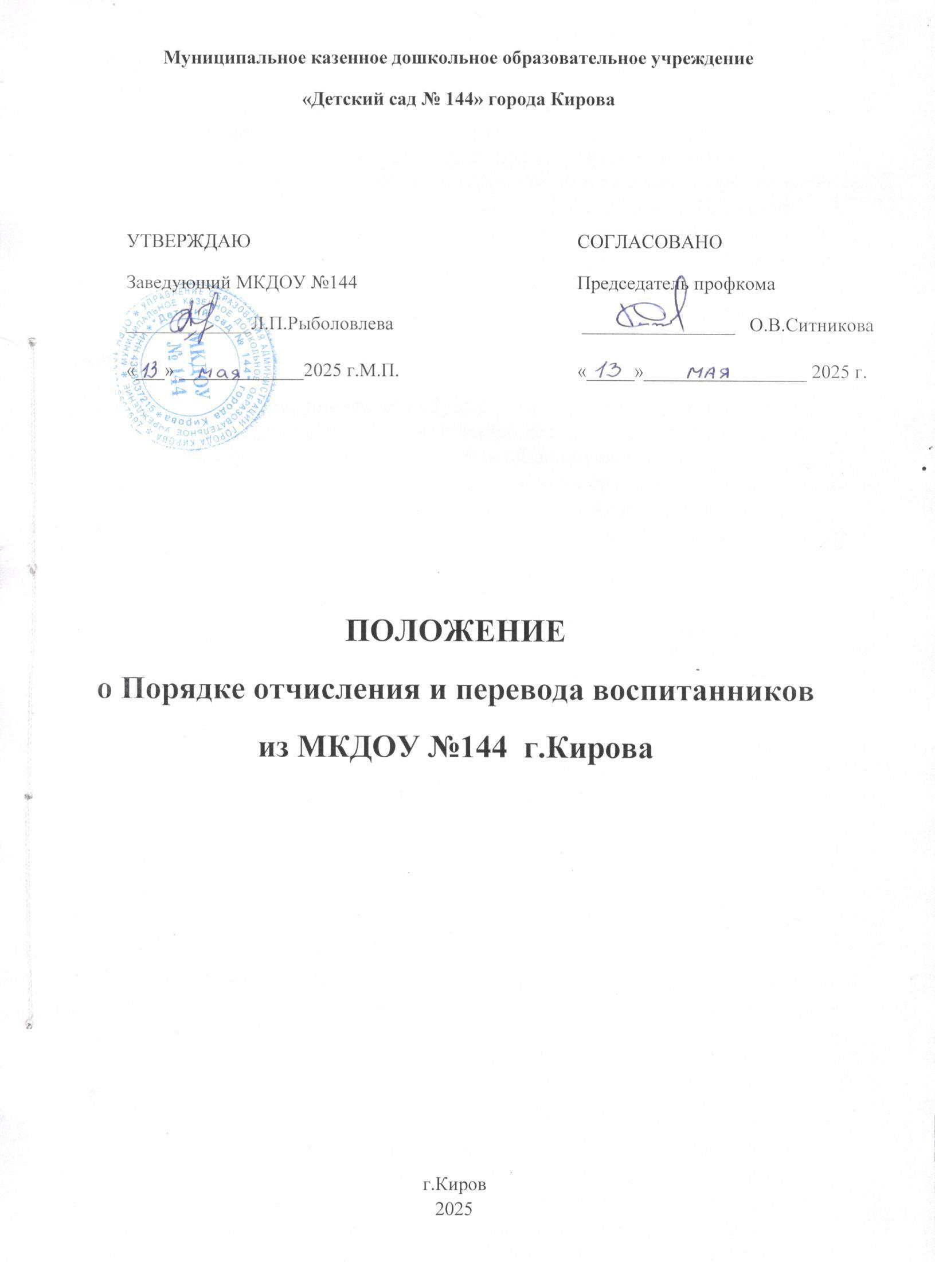

**Муниципальное казенное дошкольное образовательное учреждение**

**«Детский сад № 144» города Кирова**

|  |  |
| --- | --- |
| УТВЕРЖДАЮ  Заведующий МКДОУ №144  _____________Л.П.Рыболовлева  «___» _____________2025 г.М.П. | СОГЛАСОВАНО  Председатель профкома  ________________ О.В.Ситникова  «_____»_________________ 2025 г. |

|  |  |
| --- | --- |
|  |  |

**ПОЛОЖЕНИЕ**

**о Порядке отчисления и перевода воспитанников**

**из МКДОУ №144 г.Кирова**

г.Киров

2025

**1. Общие положения**

Настоящее положение разработано в соответствии с пунктом 15 части 1 и частью 9 статьи 34 Федерального закона от 29 декабря 2012 г. № 273-ФЗ «Об образовании в Российской Федерации», подпунктами 4.2.15 - 4.2.17 пункта 4 Положения о Министерстве просвещения Российской Федерации, утвержденного постановлением Правительства Российской Федерации от 28 июля 2018 г. № 884, сПриказом Министерства просвещения Российской Федерации от 9 декабря 2024 г. № 862 "Об утверждении Порядка и условий осуществления перевода обучающихся из одной организации, осуществляющей образовательную деятельность по образовательным программам дошкольного образования, в другие организации, осуществляющие образовательную деятельность по образовательным программам соответствующих уровня и направленности".

1. Перевод несовершеннолетнего обучающегося (далее - обучающийся) из организации, осуществляющей образовательную деятельность по образовательным программам дошкольного образования, в которой он обучается (далее - исходная организация), в другие организации, осуществляющие образовательную деятельность по образовательным программам соответствующих уровня и направленности (далее - принимающие организации), осуществляется в следующих случаях:

а) по инициативе родителей (законных представителей) обучающегося;

б) в случае прекращения деятельности исходной организации, аннулирования лицензии на осуществление образовательной деятельности (далее - лицензия);

в) в случае приостановления действия лицензии.

2. Учредитель исходной организации и (или) уполномоченный им орган управления исходной организацией (далее - учредитель) обеспечивает перевод обучающихся с письменного согласия их родителей (законных представителей), за исключением случая, указанного в [подпункте "а" пункта 1](https://www.garant.ru/products/ipo/prime/doc/411250727/#10011) настоящего Порядка.

3. Перевод обучающихся не зависит от периода (времени) учебного года.

**2. Перевод обучающегося по инициативе его родителей (законных представителей)**

4. В случае перевода обучающегося по инициативе его родителей (законных представителей) родители (законные представители) обучающегося осуществляют выбор принимающей организации.

5. При переводе в государственные или муниципальные принимающие организации родители (законные представители) обучающегося:

а) обращаются в исполнительный орган субъекта Российской Федерации, осуществляющий государственное управление в сфере образования, или орган местного самоуправления, осуществляющий управление в сфере образования, в порядке, предусмотренном пунктами 8 и 9 Порядка приема на обучение по образовательным программам дошкольного образования, утвержденного приказом Министерства просвещения Российской Федерации от 15 мая 2020 г. N 236[1](https://www.garant.ru/products/ipo/prime/doc/411250727/#11111) (далее - Порядок приема);

б) после получения информации о предоставлении места в принимающей организации обращаются в исходную организацию с заявлением об отчислении обучающегося в связи с переводом в принимающую организацию.

6. При переводе в частные принимающие организации родители (законные представители) обучающегося:

а) обращаются, в том числе с использованием информационно-телекоммуникационной сети "Интернет" (далее - сеть Интернет), в выбранную частную принимающую организацию с запросом о наличии свободных мест, соответствующих потребностям в языке образования, родном языке из числа языков народов Российской Федерации, в том числе русском языке как родном языке, в обучении ребенка по адаптированной образовательной программе дошкольного образования и (или) в создании специальных условий для организации обучения и воспитания ребенка-инвалида в соответствии с индивидуальной программой реабилитации инвалида (при необходимости), в направленности дошкольной группы и режиме пребывания ребенка, желаемой дате приема;

б) после получения информации о наличии свободного места обращаются в исходную организацию с заявлением об отчислении обучающегося в связи с переводом в частную принимающую организацию.

7. В заявлении родителей (законных представителей) обучающегося об отчислении в порядке перевода в принимающую организацию указываются:

а) фамилия, имя, отчество (при наличии) обучающегося;

б) дата рождения;

в) направленность группы;

г) наименование принимающей организации (в случае переезда в другую местность указывается только населенный пункт, субъект Российской Федерации).

8. На основании заявления родителей (законных представителей) обучающегося об отчислении в порядке перевода исходная организация в течение трех рабочих дней со дня подачи заявления издает распорядительный акт об отчислении обучающегося в порядке перевода с указанием принимающей организации (в случае переезда в другую местность указывается только населенный пункт, субъект Российской Федерации).

9. Исходная организация в течение трех рабочих дней со дня подачи заявления выдает родителям (законным представителям) личное дело обучающегося (далее - личное дело) с описью содержащихся в нем документов.

10. Требование представления других документов в качестве основания для зачисления обучающегося в принимающую организацию в связи с его переводом из исходной организации не допускается.

11. Личное дело представляется родителями (законными представителями) обучающегося в принимающую организацию вместе с заявлением о зачислении обучающегося в указанную организацию в порядке перевода из исходной организации и предъявлением оригинала документа, удостоверяющего личность родителя (законного представителя) обучающегося.

12. При отсутствии в личном деле копий документов, необходимых для приема в соответствии с Порядком приема, принимающая организация вправе запросить такие документы у родителя (законного представителя).

13. При приеме (переводе) на обучение по образовательным программам дошкольного образования выбор языка образования, родного языка из числа языков народов Российской Федерации, в том числе русского языка как родного языка, осуществляется по заявлениям родителей (законных представителей) обучающихся[2](https://www.garant.ru/products/ipo/prime/doc/411250727/#11112).

14. После приема заявления и личного дела принимающая организация заключает договор об образовании по образовательным программам дошкольного образования (далее - договор) с родителями (законными представителями) обучающегося и в течение трех рабочих дней после заключения договора издает распорядительный акт о зачислении обучающегося в порядке перевода.

15. Принимающая организация при зачислении обучающегося, отчисленного из исходной организации, в течение двух рабочих дней со дня издания распорядительного акта о зачислении обучающегося в порядке перевода письменно уведомляет исходную организацию о номере и дате распорядительного акта о зачислении обучающегося в принимающую организацию.

**3. Перевод обучающихся в случаях прекращения деятельности исходной организации, аннулирования лицензии, приостановления действия лицензии**

16. При принятии решения о прекращении деятельности исходной организации в соответствующем распорядительном акте учредителя указывается принимающая организация или перечень принимающих организаций, в которые будут переводиться обучающиеся, на основании письменных согласий их родителей (законных представителей) на перевод в соответствии с [пунктом 2](https://www.garant.ru/products/ipo/prime/doc/411250727/#1002) настоящего Порядка с указанием сроков предоставления указанных согласий.

17. Исходная организация в случае прекращения своей деятельности уведомляет родителей (законных представителей) обучающихся в письменной форме в течение пяти рабочих дней со дня издания распорядительного акта учредителя о прекращении деятельности исходной организации, а также размещает указанное уведомление на своем официальном сайте в сети Интернет. Указанное уведомление должно содержать сроки предоставления письменных согласий родителей (законных представителей) обучающихся на перевод обучающихся в принимающую организацию.

18. Исходная организация обязана уведомить учредителя, родителей (законных представителей) обучающихся в письменной форме о причине, влекущей за собой необходимость перевода обучающихся, а также разместить указанное уведомление на своем официальном сайте в сети Интернет:

а) в случае аннулирования лицензии на осуществление образовательной деятельности - в течение пяти рабочих дней со дня вступления в законную силу решения суда;

б) в случае приостановления действия лицензии - в течение пяти рабочих дней со дня внесения в реестр лицензий сведений, содержащих информацию о принятом федеральным органом исполнительной власти, осуществляющим функции по контролю и надзору в сфере образования, или исполнительным органом субъекта Российской Федерации, осуществляющим переданные Российской Федерацией полномочия в сфере образования, решении о приостановлении действия лицензии на осуществление образовательной деятельности.

19. Учредитель, за исключением случая, указанного в [пункте 16](https://www.garant.ru/products/ipo/prime/doc/411250727/#1016) настоящего Порядка, осуществляет выбор принимающей организации с использованием информации, предварительно полученной от исходной организации, о списочном составе обучающихся с указанием возрастной категории обучающихся, направленности группы и осваиваемых ими образовательных программ дошкольного образования.

20. Исходная организация доводит до сведения родителей (законных представителей) обучающихся полученную от учредителя информацию об организациях, реализующих образовательные программы дошкольного образования, которые дали согласие на перевод обучающихся из исходной организации, а также о сроках представления письменных согласий родителей (законных представителей) обучающихся на перевод обучающихся в принимающую организацию. Указанная информация доводится в течение десяти рабочих дней со дня ее получения и включает в себя: наименование принимающей организации (принимающих организаций), перечень реализуемых образовательных программ дошкольного образования, возрастную категорию обучающихся, направленность группы, количество свободных мест.

21. После получения письменных согласий родителей (законных представителей) обучающихся исходная организация издает распорядительный акт об отчислении обучающихся в порядке перевода в принимающую организацию с указанием основания такого перевода (прекращение деятельности исходной организации, аннулирование лицензии, приостановление деятельности лицензии).

22. В случае отказа от перевода в предлагаемую принимающую организацию родители (законные представители) обучающихся указывают об этом в письменном заявлении не позднее сроков предоставления письменных согласий родителей (законных представителей) обучающихся на перевод обучающихся в принимающую организацию.

23. Учредитель исходной организации и (или) уполномоченный им орган управления исходной организацией на основании заявлений, указанных в [пункте 22](https://www.garant.ru/products/ipo/prime/doc/411250727/#1022) настоящего Порядка, обеспечивает перевод обучающихся в соответствии с [главой III](https://www.garant.ru/products/ipo/prime/doc/411250727/#300) настоящего Порядка в другие принимающие организации.

24. В случае отказа родителей (законных представителей) обучающегося от предлагаемых в соответствии с [главой III](https://www.garant.ru/products/ipo/prime/doc/411250727/#300) настоящего Порядка принимающих организаций исходная организация вправе отчислить обучающегося по обстоятельствам, не зависящим от воли обучающегося или родителей (законных представителей) обучающегося из исходной организации, в случаях прекращения деятельности исходной организации, аннулирования лицензии, приостановления действия лицензии[3](https://www.garant.ru/products/ipo/prime/doc/411250727/#11113).

25. В случае отказа родителей (законных представителей) обучающегося от перевода в предложенные принимающие организации они вправе обратиться в исполнительный орган субъекта Российской Федерации, осуществляющий государственное управление в сфере образования, или орган местного самоуправления, осуществляющий управление в сфере образования, в порядке, предусмотренном пунктами 8 и 9 Порядка приема, а также в частные принимающие организации в порядке, установленном [пунктом 6](https://www.garant.ru/products/ipo/prime/doc/411250727/#1006) настоящего Порядка.

26. В случае, указанном в [пункте 21](https://www.garant.ru/products/ipo/prime/doc/411250727/#1021) настоящего Порядка, исходная организация передает в принимающую организацию списочный состав обучающихся, письменные согласия родителей (законных представителей) обучающихся, личные дела.

27. На основании представленных документов принимающая организация заключает договор с родителями (законными представителями) обучающихся и в течение трех рабочих дней после заключения договора издает распорядительный акт о зачислении обучающегося в порядке перевода в связи с прекращением деятельности исходной организации, аннулированием лицензии, приостановлением действия лицензии.

28. В распорядительном акте о зачислении делается запись о зачислении обучающегося в порядке перевода с указанием исходной организации, в которой он обучался до перевода, возрастной категории обучающегося и направленности группы.

29. В принимающей организации на основании переданных личных дел на обучающихся формируются новые личные дела, включающие в том числе выписку из распорядительного акта о зачислении в порядке перевода, соответствующие письменные согласия родителей (законных представителей) обучающихся.

**4. Порядок отчисления.**

4.1. Отчисление обучающего из ДОУ производится:

4.1.1. В связи с получением образования (завершением обучения по образовательной программе)

4.1.2. Досрочно по следующим основаниям: − по инициативе родителей (законных представителей) несовершеннолетнего обучающегося, в том числе в случае перевода обучающегося для продолжения освоения образовательной программы в другую организацию, осуществляющую образовательную деятельность. − по обстоятельствам, не зависящим от воли родителей (законных представителей) несовершеннолетнего обучающегося в организации, осуществляющей образовательную деятельность, в том числе в случае ликвидации организации, осуществляющей образовательную деятельность.

4.1.3. Основанием для начала процедуры отчисления, обучающегося из ДОУ является заявление родителей (законных представителей).

4.1.4. В заявлении родителей (законных представителей) обучающегося об отчислении указываются: − фамилия, имя, отчество (при наличии) обучающегося; − дата рождения; − в случае переезда в другую местность, родителей, (законных представителей) обучающегося указывается в том числе населенный пункт, муниципальное образование, субъект Российской Федерации, в который осуществляется переезд; − наименование принимающей организации.

4.1.5. На основании заявления родителей (законных представителей) обучающегося об отчислении заведующий ДОУ в трехдневный срок издает распорядительный акт об отчислении обучающегося.

4.2. Досрочное прекращение образовательных отношений по инициативе родителей (законных представителей) несовершеннолетнего обучающегося не влечет за собой возникновение каких-либо дополнительных, в том числе материальных, обязательств указанного обучающегося перед организацией, осуществляющей образовательную деятельность.

4.3. Если с родителями (законными представителями) несовершеннолетнего обучающегося заключен договор об оказании платных образовательных услуг, при досрочном прекращении образовательных отношений такой договор расторгается на основании распорядительного акта организации, осуществляющей образовательную деятельность, об отчислении обучающегося из этой организации.

4.4. Права и обязанности обучающегося, предусмотренные законодательством об образовании и локальными нормативными актами образовательной организации, прекращаются с даты его отчисления из ДОУ

5. Заключительные положения

5.1. Настоящий Порядок действует до принятия нового.

5.2. Порядок прошнуровывается, пронумеровывается и включается в номенклатуру дел Учреждения.